Василец Т.Е. ОПРЕДЕЛЕНИЕ ПАРАМЕТРОВ НЕЙРОРЕГУЛЯТОРА С ЭТАЛОННОЙ МОДЕЛЬЮ
При построении нейронной сети объекта управления и нейронной сети регулятора Model Reference Controller с помощью ППП Neural Network Toolbox системы MATLAB количество нейронов скрытых слоёв S варьировалось в широких предела. Оптимальные
значения находятся в пределах S = 10 ÷15 .
Успех тренировки сети в значительной степени зависит от длины обучающий вы­

борки
NВ и такта дискретности
Δt , определяющего интервал между двумя последова­

тельными моментами съема данных. Лучшие результаты получены при NВ = 10000 ,
Δt = 0,001 c . При увеличении Δt снижается точность вычисления и разность между
ошибкой обучения и ошибкой, полученной на контрольном и тестовом множестве.

Уменьшение Δt
вызывает необходимость соответствующего увеличения
NВ и, как след­

ствие, значительно увеличивается время тренировки сети, при этом существенного сни­ жения ошибки не наблюдается.

Количество элементов запаздывания на входе
Ni и выходе N j
модели объекта

управления варьировалось в пределах
Ni = 1 ÷ 4 ,
N j = 2 ÷ 5. Количество элементов за­

паздывания на входе регулятора
Nrc , на выходе регулятора
Nic
и на выходе модели объ­

екта
N jc
(при синтезе нейронной сети регулятора) варьировалось в пределах:
Nrc = 1 ÷ 4 ,

Nic = 1 ÷ 5 , N jc = 1 ÷ 5 .
В качестве обучающей функции нейронной сети регулятора использована функция trainbfgc, а при обучении нейронной сети объекта управления ­ функция trainlm. При обу­ чении нейросети регулятора все обучающие данные разбиваются на n сегментов и с ис­

пользованием каждого сегмента выполняется Nö
циклов обучения. Количество циклов

обучения,
Nö , по истечении которых ошибка обучения переставала уменьшаться, состав­

ляло
Nö = 20 ÷ 30
при
n = 30 .

В качестве эталонной модели принималась схема объект управления системы наве­ дения и стабилизации без учета трения на валу двигателя и механизма без учёта упругих
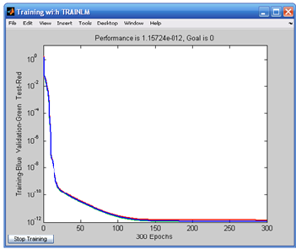
элементов. Как показали исследования, ни при каких па­ раметрах нейрорегулятора Model Reference Controller не удалось получить удовлетворительные динамические характеристики системы. Идентификация объекта управления была выполнена с высокой точностью. Ошибка обучения нейросети объекта управления со­

ставляла
1,16 ⋅10−12
(рис.1), а мгновенные ошибки не

превышали
2 ⋅10−5 . Минимальная ошибка обучения

нейронной сети регулятора составляла
3, 48 ⋅10−4 . Одна­

Рис. 1. Окно контроля процес­ са обучения нейронной сети объекта управления регулятора Model Reference Controller
ко переходные процессы системы имеют колебательный характер.

ЛИТЕРАТУРА

1 Медведев В.С., Потемкин В.Г. Нейронные сети. MATLAB 6 / Под общ. ред. к.т.н.
В.Г. Потемкина. – М.: ДИАЛОГ­МИФИ, 2002. – 496 с.

